Propozycje na miesiąc styczeń

W tym miesiącu chciałybyśmy zaproponować Państwu zabawy pozwalające na doskonalenie percepcji słuchowej dziecka.
Czym jest percepcja słuchowa? Dlaczego warto pracować z dzieckiem nad jej doskonaleniem? I co mogą zrobić rodzice, aby w długie zimowe wieczory połączyć przyjemne z pożytecznym i rozwijać z dzieckiem jego percepcję słuchową?
Percepcja słuchowa to zdolność do odbioru dźwięków - ich rozpoznawania, różnicowania oraz interpretowania przez odniesienie do poprzednich doświadczeń.
O tym czy poziom percepcji słuchowej dziecka jest prawidłowy (czyli właściwy dla jego wieku), decyduje kilka elementów (m.in. słuch fonematyczny – zdolność rozpoznawania i różnicowania dźwięków, analiza i synteza słuchowa, pamięć słuchowa). Deficyt percepcji słuchowej może utrudniać nabywanie ważnych umiejętności – czytania, pisania, oraz mowy – jej rozumienia i poprawnego artykułowania dźwięków.
Zaburzenia percepcji słuchowej u dzieci w wieku szkolnym, mogą być symptomatyczne dla dysleksji typu słuchowego. Aby zminimalizować ryzyko wystąpienia trudności w tym zakresie, warto ćwiczyć z dzieckiem. Należy jednak pamiętać, aby ćwiczenia te nie były dla niego męczące i nadmiernie obciążające.
Oto propozycje zabaw rozwijających percepcję słuchową u dzieci, które można wykorzystać podczas długich zimowych wieczorów.
Odtwarzanie struktur dźwiękowych:
1. Wystukiwanie rytmu wcześniej zaprezentowanego przez rodzica, np. dwa uderzenia o stół - trzy klaśnięcia - dwa tupnięcia. Prezentowany rytm powinien być dostosowany do możliwości dziecka – zaczynamy od prostych, stopniowo zwiększając stopień trudności.
2. Wyklaskiwanie rytmu na podstawie ustalonego wcześniej schematu graficznego (np. kwadrat - tupnięcie, trójkąt - klaśnięcie, koło - uderzenie rękami o nogi). Rodzic układa figury w określony sposób, a dziecko musi odtworzyć rytm zgodnie z ustaloną zasadą – jaka figura odpowiada jakiemu dźwiękowi. Ważne: stopniowanie trudności – najpierw 3 figury, a potem dokładamy kolejne.
Ćwiczenie pamięci słuchowej :
1. Rodzic prezentuje dziecku ciąg cyfr, wyrazów (np. nazw owoców), a zadaniem dziecka jest zapamiętać te elementy i odtworzyć w kolejności podanej przez rodzica (na początek trzy, cztery elementy, stopniowo coraz więcej).
2. Śpiewanie/powtarzanie wyrazów podanych przez rodzica – najpierw dwa trzy wyrazy, potem coraz więcej (np. kot – sanki – stół).
Ćwiczenia słuchowe ułatwiające naukę czytania i pisania (ćwiczenia słuchu fonematycznego)
1. Wyróżnianie wyrazów w zadaniu, np. „Tata ma wąsy”, „To maki Tomka”.
Pytamy: „Ile słów jest w tym zdaniu”, „Powiedz pierwszy wyraz, powiedz ostatni”. (Dziecko przyswaja sobie jednocześnie pojęcie zdania).
2. Wyróżnianie sylab w wyrazie – rozpoznawanie wyrazów po ilości wyklaskanych lub ułożonych przy pomocy klocków sylab.
3. Zabawa w kończenie słów – podajemy pierwszą sylabę, np. ko- i eksponujemy obrazek „korale”, dziecko dopowiada brakującą część wyrazu.
4. Porównywanie liczebności sylab - „Półki”
Układamy przed dzieckiem obrazki ilustrujące produkty spożywcze. Następnie kładziemy cztery kartonowe paski ponumerowane od 1 do 4, które symbolizują półki w sklepie. Dzieci wymawiają nazwy produktów, dzieląc je na sylaby. W zależności od liczby sylab, umieszczają produkty na odpowiedniej półce – z cyfrą 1 – jednosylabowe, z cyfrą 2 – dwusylabowe itd.
5. Wyróżnianie głosek w wyrazach – najpierw samogłosek na początku, na końcu, w środku wyrazu, potem w tej samej kolejności spółgłosek.
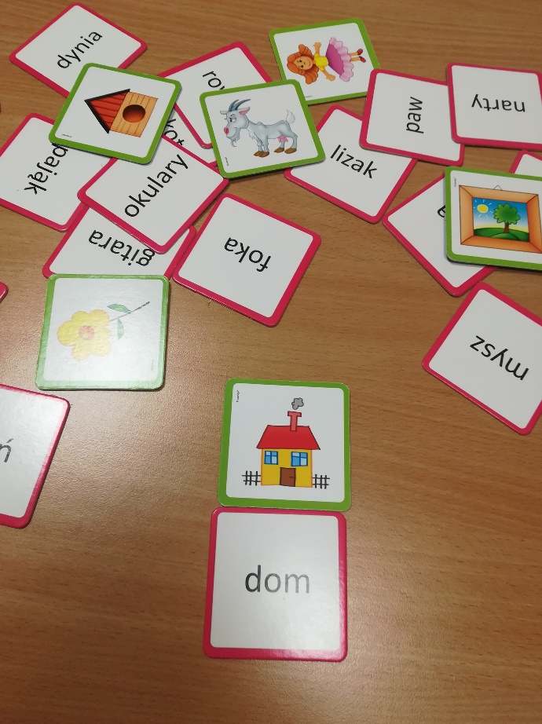
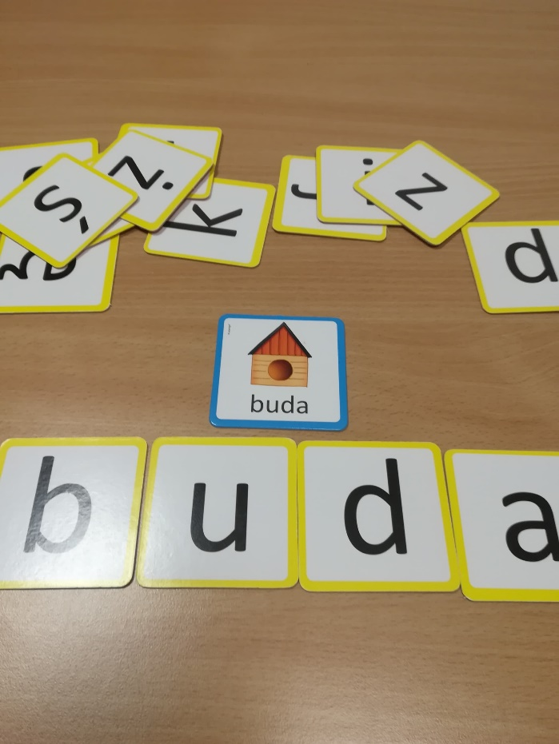
6. Wyszukiwanie w otoczeniu przedmiotów, których nazwy zaczynają się na daną głoskę, np. buty, butelka, budzik, beret…
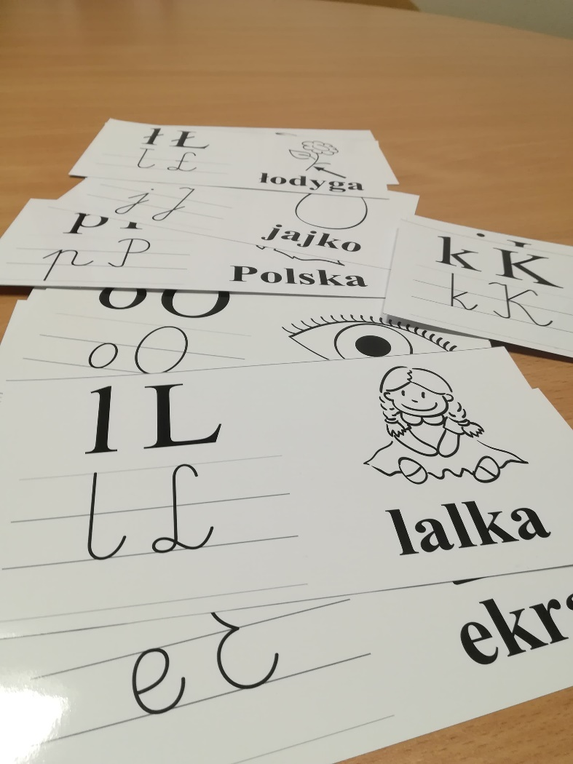

7. Synteza podanych głosek w wyraz z równoczesnym wyszukiwaniem obrazka o odpowiedniej nazwie, np. k-o-t-e-k (utrudnienie to synteza bez pomocy obrazka).
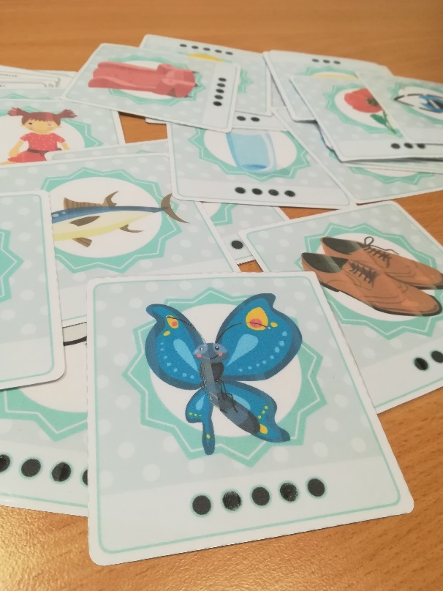

8. Wybieranie z wypowiedzianego zdania wyrazu zawierającego daną głoskę, np. „Mama gotuje obiad” – gdzie ukryła się głoska „t”?
9. Zabawa – „Jedzie pociąg i wiezie wyrazy na literę …”, podajemy głoskę, na którą powinny się zaczynać słowa. Dziecko musi podać wyraz na daną głoskę.
10. Domino obrazkowo-głoskowe (lub sylabowe), wyszukiwanie ciągu lub par obrazków tak, aby ostatnia głoska (lub sylaba) wyrazu była początkową głoską (sylabą) następnego, np. mata-Agata-Adam-Mikołaj-jabłko-obrus-sok-kalendarz…, lub koza-zamek, tory-ryba.
11. Tworzenie nowego wyrazu z pierwszych głosek przedmiotów przedstawionych na obrazkach, np. Sowa – Ul – Mak (sum), Rak – Osa – Kot (rok).
12. Segregowanie obrazków według par głosek, np. s-sz, c-cz, d-t, w-f (grupowanie według początkowej głoski wyrazu).
13. Wyszukiwanie rymujących się nazw obrazków, różniących się jedną głoską, np. rak – mak, laska – maska.
14. Odróżnianie mowy prawidłowej od nieprawidłowej, np. wymawiamy szereg wyrazów zaczynających się na „sz” lub „s”, dziecko klaszcze, gdy usłyszy błąd, np. „safa” zamiast „szafa”.
15. Układanie rymów do podanych wyrazów np. lasek – pasek, kroki – loki itp.
16. Segregowanie obrazków według określonego kryterium. Rodzic rozkłada zestaw obrazków oraz liter i mówi: poszukaj obrazki, których nazwy zaczynają się na "o" i równocześnie pokazuje etykietkę ze znakiem graficznym "o". Instrukcja może również polegać na podaniu głoski ze słuchu (bez pokazywania etykiety z literą) lub na pokazaniu litery bez jej nazywania.

Miłej zabawy!

